ЗВІТ

про виконання лабораторної роботи № 5.2

«Обчислення суми ряду Тейлора за допомогою функцій»

з дисципліни

«Алгоритмізація та програмування»

студентки групи РІ-11

Пятницької Вікторії Володимирівни

**Мета роботи**

Навчитися використовувати функції, формати виводу, рекурентні співвідношення

**Умова завдання:**

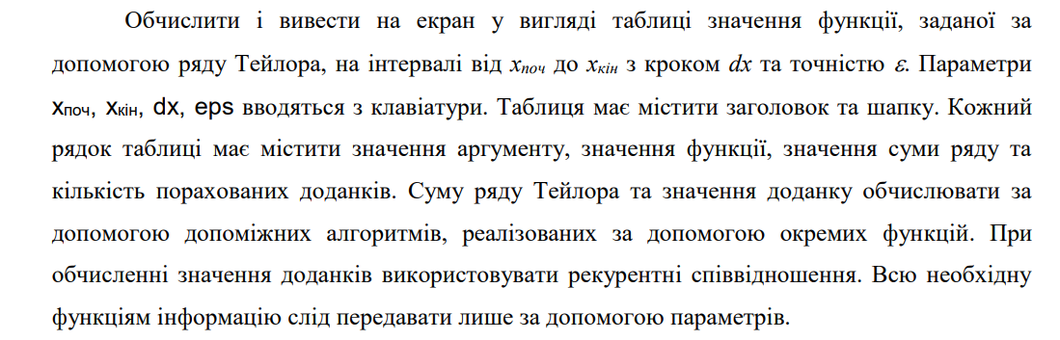

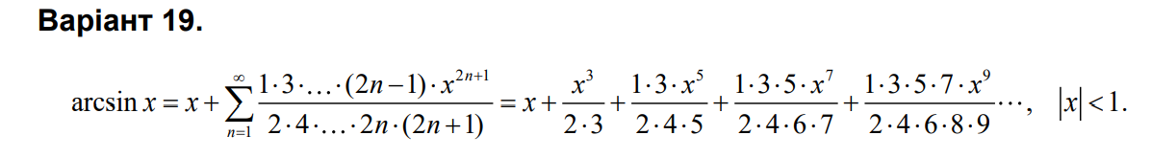

**Блок-схеми алгоритму програми та кожної функції:**

**UML-діаграма дії програми та кожної функції:**

**Структурна схема програми:**

**Текст програми:**

#include <iostream>

#include <iomanip>

#include <cmath>

using namespace std;

double S(const double x, const double eps, int &n, double s);

double A(const double x, const int n, double a);

int main()

{

double xp, xk, x, dx, eps, s = 0;

int n = 1;

cout << "xp = "; cin >> xp;

cout << "xk = "; cin >> xk;

cout << "dx = "; cin >> dx;

cout << "eps = "; cin >> eps;

cout << fixed;

cout << "-----------------------------------------" << endl;

cout << "|" << setw(5) << "x" << " |"

<< setw(10) << "asin(x)" << " |"

<< setw(7) << "S" << " |"

<< setw(5) << "n" << " |"

<< endl;

cout << "-----------------------------------------" << endl;

x = xp;

while (x <= xk)

{

s = S(x, eps, n, s);

cout << "|" << setw(7) << setprecision(2) << x << " |"

<< setw(10) << setprecision(5) << asin(x) << " |"

<< setw(10) << setprecision(5) << x + s << " |"

<< setw(5) << n << " |"

<< endl;

x += dx;

}

cout << "-------------------------------------------------" << endl;

return 0;

}

double S(const double x, const double eps, int& n, double s)

{

n = 1;

double a = (x * x * x) / 6;

s = a;

do {

n++;

a = A(x, n, a);

s += a;

} while (abs(a) >= eps);

return s;

}

double A(const double x, const int n, double a)

{

double R = ((2 * n - 1) * (2 * n - 1) * x * x) / (2 * n * (2 * n + 1));

a *= R;

return a;

}

**Посилання на git-репозиторій з проектом:**

**Результати unit-тесту:**

#include "pch.h"

#include "CppUnitTest.h"

#include "../lab_5.2/lab_5.2.cpp"

using namespace Microsoft::VisualStudio::CppUnitTestFramework;

namespace UnitTest2

{

TEST_CLASS(UnitTest2)

{

public:

TEST_METHOD(TestMethod1)

{

double t;

t = A(1, 2, 3);

Assert::AreEqual(t, 1.35);

}

};

}

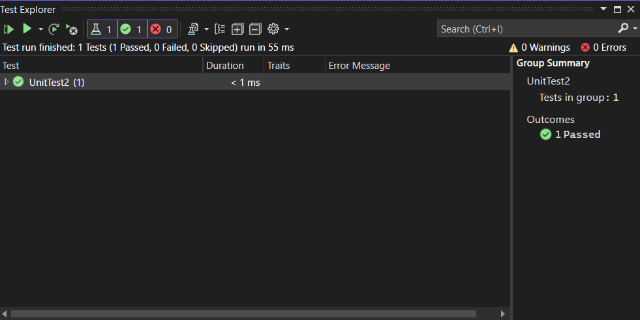

**Висновки:**